

*Martina Clandestina*

*Análisis y desarrollo de software*

**Esneider Cadavid David**

2025

**Planteamiento del problema**

Martina Clandestina es un emprendimiento gastronómico local con identidad sólida: marca, empaque, narrativa visual y una comunidad que confía en su producto. Su comunicación diaria se apoya principalmente en WhatsApp, donde cada jornada se envía el menú del día mediante plantillas o imágenes actualizadas manualmente. Aunque funcional, este método limitaba la centralización del contenido y demandaba tiempo de edición constante. El proyecto nace como una optimización natural para un negocio ya bien estructurado: una carta digital que unifica su flujo de información y ofrece una experiencia más fluida tanto para quien gestiona como para quien ordena.

**Características del problema**

El sistema consiste en una carta digital dinámica desarrollada con enfoque Mobile First, pensada para facilitar la consulta del menú diario desde cualquier dispositivo. Incorpora navegación por días de la semana con **señalización automática** del día actual, permitiendo al usuario identificar rápidamente la oferta disponible. El módulo de pedidos directos por **WhatsApp** genera mensajes con **información autocompletada del cliente y del pedido**, eliminando pasos manuales y manteniendo la coherencia del formato. Todo el contenido se administra desde un **único archivo de datos**, lo que permite editar o actualizar el menú sin recurrir a paneles administrativos ni bases de datos, reduciendo costos y otorgando total autonomía operativa a la marca.

**Stack Tecnológico**

El proyecto fue desarrollado con **React.js** como librería principal, **Vite** para compilación y carga optimizada, y **React Router** para la gestión de rutas dinámicas que estructuran la carta por días. El diseño y la lógica se implementaron en **JavaScript**, priorizando ligereza, claridad y mantenimiento sencillo.

**Análisis y desarrollo de software**

El proyecto partió de un diseño ya definido por la marca, por lo que no requirió procesos de investigación ni levantamiento de requerimientos extensos. Se tomó la carta existente como base y se tradujo a una versión digital dinámica, conservando su estética y estructura original. El aporte se centró en incorporar animaciones sutiles, señalización automática del día, transiciones entre vistas e integración del logo e imágenes en cada sección, reforzando la identidad visual sin modificar el concepto inicial.

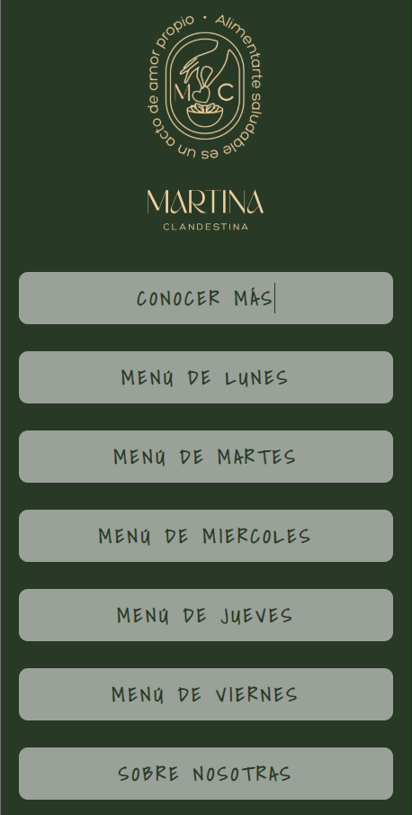 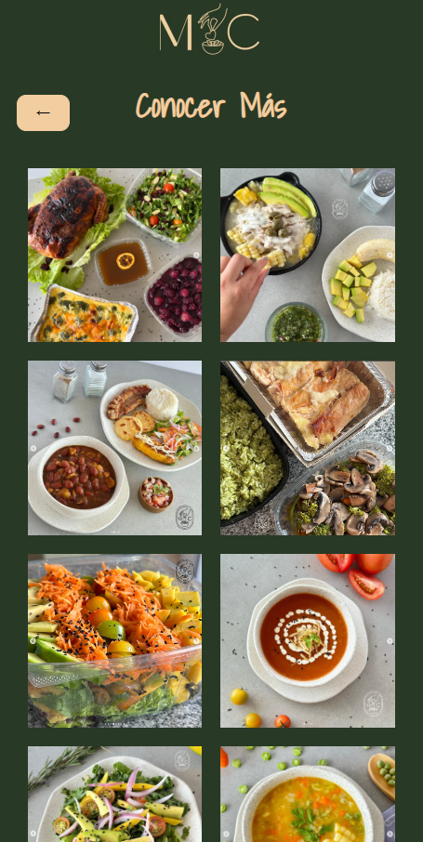  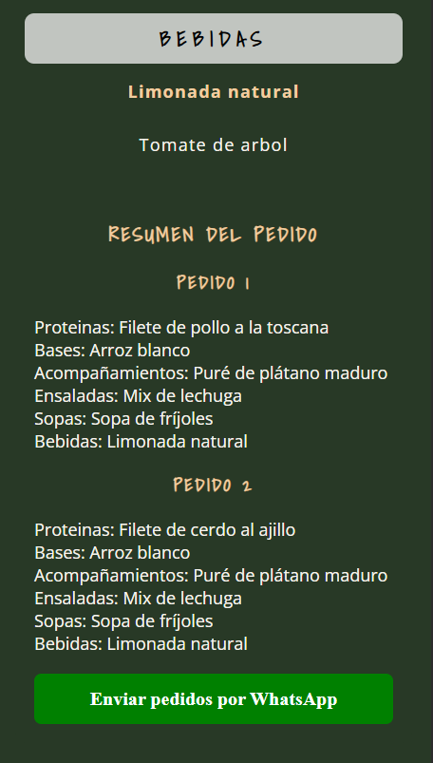Resultados finales**

El proyecto partió de un diseño ya definido por la marca, por lo que no requirió procesos de investigación ni levantamiento de requerimientos extensos. Se tomó la carta existente como base y se tradujo a una versión digital dinámica, conservando su estética y estructura original. El desarrollo incorporó animaciones sutiles, señalización automática del día, transiciones entre vistas e integración del logo e imágenes en cada sección. Además, se implementó la toma de pedidos digital con autocompletado y flujo directo de envío por WhatsApp, centralizando todo el contenido en un único archivo de datos que evita el uso de paneles administrativos o código adicional, permitiendo una interfaz ligera, autónoma y completamente funcional.

